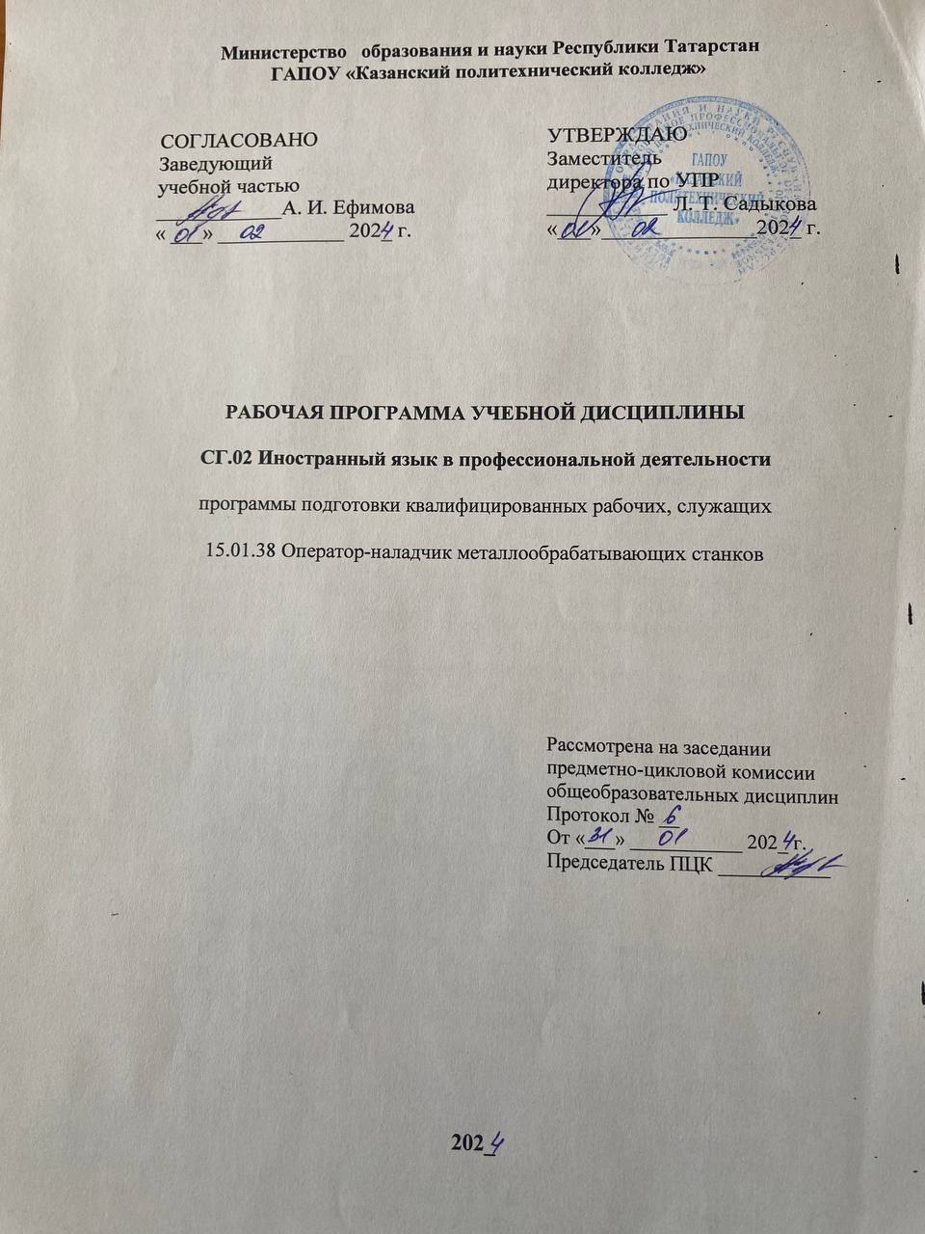

Программа разработана на основе:
- Федерального государственного образовательного стандарта среднего общего образования;
- Федерального государственного образовательного стандарта среднего профессионального образования по профессии 15.01.38 Оператор-наладчик металлообрабатывающих станков, утвержденным приказом Министерства просвещения России от 15 ноября 2023 г. № 862;
- основной профессиональной образовательной программы по профессии 15.01.38 Оператор-наладчик металлообрабатывающих станков;
- рабочей программы воспитания по профессии 15.01.38 Оператор-наладчик металлообрабатывающих станков, 2024 г.

Организация - разработчик: ГАПОУ «Казанский политехнический колледж»

СОДЕРЖАНИЕ
стр.
- Паспорт рабочей программы учебной дисциплины…………. ………4
- Структура и содержание учебной дисциплины…… … ...... .................6
- Условия реализации учебной дисциплины………… …… …………...9
- Контроль и оценка результатов освоения учебной дисциплины………………………………................................................11

1. ПАСПОРТ РАБОЧЕЙ ПРОГРАММЫ УЧЕБНОЙ ДИСЦИПЛИНЫ «Иностранный язык в профессиональной деятельности»

1.1. Область применения рабочей программы
Рабочая программа учебной дисциплины является частью основной профессиональной образовательной программы в соответствии с ФГОС СПО по профессии 15.01.38 Оператор-наладчик металлообрабатывающих станков входит в укрупненную группу 15.00.00 Машиностроение.
Рабочая программа учебной дисциплины «Иностранный язык в профессиональной деятельности» может быть использована в условиях дистанционного обучения и с применением электронных образовательных технологий.
Профиль получаемого профессионального образования технологический.

1.2. Место учебной дисциплины в структуре основной профессиональной образовательной программы:
Учебная дисциплина СГ.02 Иностранный язык в профессиональной деятельности является обязательной частью социально-гуманитарного цикла ОПОП в соответствии с ФГОС СПО профессии 15.01.38 Оператор-наладчик металлообрабатывающих станков.

1.3. Цель и планируемые результаты освоения дисциплины:
В рамках программы учебной дисциплины обучающимися осваиваются
Умения:
в области аудирования:
- понимать отдельные фразы и наиболее употребительные слова в высказываниях, касающихся важных тем, связанных с трудовой деятельностью;
- понимать, о чем идет речь в простых, четко произнесенных и небольших по объему сообщениях (в т. ч. устных инструкциях);
в области чтения:
- читать и переводить тексты профессиональной направленности (со словарем);
в области общения:
- общаться в простых типичных ситуациях трудовой деятельности, требующих непосредственного обмена информацией в рамках знакомых тем и видов деятельности;
- поддерживать краткий разговор на производственные темы, используя простые фразы и предложения, рассказать о своей работе, учебе, планах;
в области письма:
- писать простые связные сообщения на знакомые или интересующие профессиональные темы.
Знания:
- правил построения простых и сложных предложений на профессиональные темы;
- основных общеупотребительных глаголов (бытовой и профессиональной лексики);
- лексического минимума, относящегося к описанию предметов, средств и процессов профессиональной деятельности;
- особенностей произношения;
- правил чтения текстов профессиональной направленности;

Выпускник должен обладать общими компетенциями:
ОК 01. Выбирать способы решения задач профессиональной деятельности применительно к различным контекстам;
ОК 02. Использовать современные средства поиска, анализа и интерпретации информации и информационные технологии для выполнения задач профессиональной деятельности;
ОК 04. Эффективно взаимодействовать и работать в коллективе и команде;
ОК 09. Пользоваться профессиональной документацией на государственном и иностранном языках.

Выпускник, освоивший программу СГ.02 Иностранный язык в профессиональной деятельности, должен обладать личностными результатами в соответствии с рабочей программой воспитания по профессии 15.01.38 Оператор-наладчик металлообрабатывающих станков:
ЛР 11. Проявляющий и демонстрирующий уважение к представителям различных этнокультурных, социальных, конфессиональных и иных групп. Сопричастный к сохранению, преумножению и трансляции культурных традиций и ценностей многонационального российского государства.
ЛР 12. Способный искать нужные источники информации и данные, генерировать новые идеи для решения задач цифровой экономики, перестраивать сложившиеся способы решения задач, выдвигать альтернативные варианты действий с целью выработки новых оптимальных алгоритмов; позиционирующий себя в сети как результативный и привлекательный участник трудовых отношений
Содержание дисциплины имеет межпредметные связи с профессиональным модулем. Для лучшего усвоения учебного материала его изложение необходимо проводить с применением технических средств обучения, видео-, аудиоматериалов, современных программ компьютерного проектирования.
Курс обеспечен методическими пособиями и указаниями к выполнению практических работ, в том числе в условиях применения электронного обучения и дистанционных образовательных технологий.

1.4. Количество часов на освоение программы учебной дисциплины:
учебная нагрузка обучающегося всего – 40 часов, в том числе:
во взаимодействии с преподавателем - 38 часов;

самостоятельная работа обучающегося - 2 часа

- СТРУКТУРА И СОДЕРЖАНИЕ УЧЕБНОЙ ДИСЦИПЛИНЫ

2.1. Объем учебной дисциплины и виды учебной работы
Вид учебной работы | Объем часов
Учебная нагрузка (всего) | 40
Учебная нагрузка во взаимодействии с преподавателем (всего) | 38
теоретическое обучение | 2
практические занятия | 36
в том числе в форме практической подготовки | 10
Самостоятельная работа, в том числе в условиях применения электронного обучения и дистанционных образовательных технологий: | 2
перевод технических текстов | 1
написание резюме, писем | 1
Форма контроля - дифференцированный зачет

2.2 Тематический план и содержание учебной дисциплины

Профессионально-ориентированное содержание |  | Всего:  40 часов
Тема 1.1  Материалы, оборудование и инструменты по компетенциям «Сантехника и отопление» | 1-2 Роль иностранных языков в профессиональной карьере | 2 | 1
 | 3-4 Практическое занятие /П.П. «Чтение и перевод технической документации «Слесарные и электромонтажные работы» | 2
 | 5-6 Практическое занятие «Описание процесса монтажа сети освещения» | 2 | 2
 | 7-8 Практическое занятие /П.П. «Чтение и перевод технической терминологии по теме «Сантехнические устройства»» | 2 | 2
 | 9-10 Практическое занятие /П.П. «Описание процесса монтажа сантехнического оборудования» | 2
 | 11-12 Практическое занятие «Описание процесса комплексной замены сантехники и инженерных систем» | 2 | 2
 | 13-14 Практическое занятие «Аварийные ремонтные работы» (просмотр видеоролика). | 2 | 2
 | 15-16 Практическое занятие «Демонтаж сантехники (подготовка презентации)» | 2 | 2
Тема 2.1.  История развития  World Skills International | 17-18 Практическое занятие «Чемпионаты WorldSkills International».  Просмотр видеоролика «What is World Skills?» | 2 | 2
Тема 2.1.  История развития  World Skills International | 19-20 Практическое занятие «Техническая документация конкурсов World Skills International по компетенциям «Сантехника и отопление». | 2 | 2
Тема 2.1.  История развития  World Skills International | 21-22 Практическое занятие «Составление монолога «Описание задания мирового чемпионата WSI (по вариантам)» Составление диалогов по заданным ситуациям» | 2 | 3
Тема 2.1.  История развития  World Skills International | Самостоятельная работа:  - Написать деловое письмо с решением какой-либо проблемы  - Составить резюме | 1 | 2
Тема 2.2  Материалы, оборудование и инструменты по компетенциям «Сантехника и отопление», «Электромонтаж»»  (materials, equipment and tools) | 23-24 Практическое занятие «Where is it? / Где это?»: What do you want? / Что Вы хотите? Введение лексических единиц. Составление диалогов. | 2 | 2
 | 25-26 Практическое занятие/П.П. «Материалы, оборудование и инструменты по компетенциям «Сантехника и отопление». Работа с документом: WSIInfrastructureList. | 2 | 2
Тема 2.3  Чтение чертежей  (Interpretation of Drawings) | 27-28 Практическое занятие. «Can you explain?» Обращение с вежливой просьбой. | 2 | 2
Тема 2.3  Чтение чертежей  (Interpretation of Drawings) | 29-30 Практическое занятие/П.П. «Чтение чертежей» Работа с документом: WSITechnicalDescription | 2
Тема 2.4  Организация рабочего места и презентация работы (Work organization and presentation) | 31-32 Практическое занятие «Организация рабочего места и презентация работы Аудирование: просмотр демонстрационного видеоролика WSI «A New Look At Skills» | 2 | 2
 | 33-34 Практическое занятие «What have you done? Отрицательные префиксы. | 2 | 2
Тема 2.5  Техника безопасности  (Safety requirements) | 35-36 .Практическое занятие Техника безопасности. Работа с документом: WSIHealt and Safety documentation | 2 | 2
Тема 2.5  Техника безопасности  (Safety requirements) | Самостоятельная работа:  1. Написание инструкции к устройству.  2. Выполнение лексико-грамматических упражнений | 1
 | 37-38. Повторение. Подготовка к диф.зачету. | 2 | 2
39-40 Дифференцированный зачет. |  | 2 | 3

Для характеристики уровня освоения учебного материала используются следующие обозначения:
1. - ознакомительный (узнавание ранее изученных объектов, свойств);
2. - репродуктивный (выполнение деятельности по образцу, инструкции или под руководством)

3. - продуктивный (планирование и самостоятельное выполнение деятельности, решение проблемных задач)

3.УСЛОВИЯ РЕАЛИЗАЦИИ УЧЕБНОЙ ДИСЦИПЛИНЫ
3.1 Требования к минимальному материально-техническому обеспечению.
Для реализации учебной дисциплины имеется в наличии учебный кабинет «Иностранный язык в профессиональной деятельности».
Оборудование учебного кабинета включает в себя:
- Доска;
- Посадочные места
- Рабочее место преподавателя
- Комплект учебно-наглядных пособий, грамматических таблиц и дидактических материалов;
- Мультимедийное оборудование (компьютер)
- Инструкция по их использованию и техника безопасности
- Библиотечный фонд: учебники и учебно-методические комплекты
3.2.Информационное обеспечение обучения
Основные источники: Электронная библиотечная система http://znanium.com/
- Маньковская, З. В. Английский язык : учебное пособие / З. В. Маньковская. — Москва : ИНФРА-М, 2024. — 200 с. — (Среднее профессиональное образование). — DOI 10.12737/22856. - ISBN 978-5-16-012363-9. - Текст : электронный. - URL: https://znanium.com/catalog/product/212844
- Дюканова, Н. М. Английский язык : учебное пособие / Н.М. Дюканова. — 2-е изд., перераб. и доп. — Москва : ИНФРА-М, 2023. — 319 с. — (Среднее профессиональное образование). - ISBN 978-5-16-013886-2. - Текст : электронный. - URL: https://znanium.ru/catalog/product/1933138
- Анюшенкова, О. Н. Английский язык в машиностроении (English for Mechanical Engineering) : учебник / О.Н. Анюшенкова. — Москва : ИНФРА-М, 2024. — 340 с. — (Среднее профессиональное образование). — DOI 10.12737/2063440. - ISBN 978-5-16-018813-3. - Текст : электронный. - URL: https://znanium.ru/catalog/product/2063440
- Литвинская, С. С. Английский язык для технических специальностей : учебное пособие / С.С. Литвинская. — Москва : ИНФРА-М, 2024. — 252 c. — (Среднее профессиональное образование). - ISBN 978-5-16-014535-8. - Текст : электронный. - URL: https://znanium.ru/catalog/product/2104118
- Маньковская, З. В. Английский язык в ситуациях повседневного делового общения : учебное пособие / З.В. Маньковская. — Москва : ИНФРА-М, 2024. — 223 с. — (Среднее профессиональное образование). - ISBN 978-5-16-014149-7. - Текст : электронный. - URL: https://znanium.com/catalog/product/213153
- Шевцова, Г. В. Английский язык для машиностроительных специальностей : учебник / Г.В. Шевцова, Л.Е. Москалец. — Москва : ИНФРА-М, 2024. — 266 с. — (Среднее профессиональное образование). — DOI 10.12737/1995331. - ISBN 978-5-16-018397-8. - Текст : электронный. - URL: https://znanium.com/catalog/product/2130251
- 7. Радовель, В. А. Английский язык в сфере услуг : учебное пособие / В.А. Радовель. — Москва : РИОР : ИНФРА-М, 2022. — 344 с. — (Среднее профессиональное образование). — DOI: https://doi.org/10.29039/01813-2. - ISBN 978-5-369-01813-2. - Текст : электронный. - URL: https://znanium.ru/catalog/product/186006
Дополнительные источники:
1. Маньковская, З. В. Английский язык в ситуациях повседневного делового общения : учебное пособие / З.В. Маньковская. — Москва : ИНФРА-М, 2023. — 223 с. — (Среднее профессиональное образование). - ISBN 978-5-16-014149-7. - Текст : электронный. - URL: https://znanium.com/catalog/product/1902093
2. Фишман, Л. М. Professional English : учеб. пособие / Л.М. Фишман. — Москва : ИНФРА-М, 2017. — 120 с. — (Среднее профессиональное образование). - ISBN 978-5-16-009536-3. - Текст : электронный. - URL: https://znanium.com/catalog/product/892633 (дата обращения: 21.02.2022). – Режим доступа: по подписке.
3. Кабанова, К. В. Английский язык для индустрии гостеприимства : учеб. пособие / К.В. Ишимцева, Е.Н. Мотинова, В.В. Темякова. — Москва : Альфа-М : ИНФРА-М, 2017. — 192 с. — (ПРОФИль). - ISBN 978-5-98281-409-8. - Текст : электронный. - URL: https://znanium.com/catalog/product/967112 (дата обращения: 21.02.2022). – Режим доступа: по подписке.
Интернет-ресурсы:
- www. lingvo-online. ru
- English.language.ru
- www. britannica. com
- www. ldoceonline. com
- http://znanium.com/
Сервисы и инструменты:
1. Skype (режим доступа: https://www.skype.com/)
2. Zoom (режим доступа: https://zoom.us/)
3. https://disk.yandex.ru/

4. КОНТРОЛЬ И ОЦЕНКА РЕЗУЛЬТАТОВ ОСВОЕНИЯ УЧЕБНОЙ ДИСЦИПЛИНЫ
4.1 . Контроль и оценка результатов освоения учебной дисциплины
Контроль и оценка результатов освоения учебной дисциплины осуществляется преподавателем в процессе проведения практических занятий и тестирования, а так же выполнения обучающимися индивидуальных заданий, проектов, исследований, в том числе в условиях применения электронного обучения и дистанционных образовательных технологий.

Результаты обучения | Методы оценки
Уметь:
понимать отдельные фразы и наиболее употребительные слова в высказываниях, касающихся важных тем, связанных с трудовой деятельностью  понимать, о чем идет речь в простых, четко произнесенных и небольших по объему сообщениях (в т.ч. устных инструкциях).  читать и переводить тексты профессиональной направленности (со словарем  общаться в простых типичных ситуациях трудовой деятельности, требующих непосредственного обмена информацией в рамках знакомых тем и видов деятельности.  поддерживать краткий разговор на производственные темы, используя простые фразы и предложения, рассказать о своей работе, учебе, планах.  писать простые связные сообщения на знакомые или интересующие профессиональные темы | Монолог, практические задания, перевод технических текстов, письмо
Знать:
правила построения простых и сложных предложений на профессиональные темы;  основные общеупотребительные глаголы (бытовая и профессиональная лексика);  лексический минимум, относящийся к описанию предметов, средств и процессов профессиональной деятельности;  особенности произношения;  правила чтения текстов профессиональной направленности | Устный индивидуальный опрос  Монологическая и диалогическая речь  Лексико-грамматические упражнения  Чтение технических текстов

ОК 01. Выбирать способы решения задач профессиональной деятельности применительно к различным контекстам | Написание писем, резюме
ОК 02. Использовать современные средства поиска, анализа и интерпретации информации и информационные технологии для выполнения задач профессиональной деятельности; | Проекты, работа с текстами
ОК 04. Эффективно взаимодействовать и работать в коллективе и команде; | Практические занятия,  диалог,  монолог
ОК 09. Пользоваться профессиональной документацией на государственном и иностранном языках | Практические занятия,  Изучение инструкций, технических текстов
Личностные результаты | Оценка освоения ОПОП в части достижения личностных результатов
ЛР 11. Проявляющий и демонстрирующий уважение к представителям различных этнокультурных, социальных, конфессиональных и иных групп. Сопричастный к сохранению, преумножению и трансляции культурных традиций и ценностей многонационального российского государства. | Написание писем, резюме
ЛР 12. Способный искать нужные источники информации и данные, генерировать новые идеи для решения задач цифровой экономики, перестраивать сложившиеся способы решения задач, выдвигать альтернативные варианты действий с целью выработки новых оптимальных алгоритмов; позиционирующий себя в сети как результативный и привлекательный участник трудовых отношений | Практические занятия,  Изучение инструкций, технических текстов
Форма контроля | Дифференцированный зачет

